 | 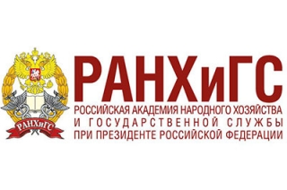 | 

МЕЖДУНАРОДНАЯ КОНФЕРЕНЦИЯ
«Продовольственная безопасность (обеспечение) России:
Проблемы и механизмы их решения».
30 ноября 2018 года
Начало – в 10.00
Город Москва, РАНХ и ГС ( проспект Вернадского, 82, кор.5, ауд. 303)

Данные участника:

Фамилия
Имя
Отчество
Название организации
Занимаемая должность
Е-mail
Мобильный телефон

УЧАСТИЕ В КОНФЕРЕНЦИИ – БЕСПЛАТНОЕ

Регистрация участников конференции – до 25 ноября 2018 года
по электронной почте – – info@zao-avantage.ru, тел.: 8 (985) 774 04 55
8 985 856 48 68 Елена Владимировна
По организационным вопросам участия в конференции обращайтесь к куратору со стороны «АВАНТАЖ»
Иванниковой Елене Владимировне 8 985 856 48 68
эл. почта 2711788@gmail.com

